中国铁矿石价格指数（CIOPI）

中国钢铁工业协会 2017年7月21日印发

一、进口铁矿石价格（OPI）
7月21日，直接进口铁矿石62%品位干基粉矿到岸价格为67.22美元/吨（即1.0842美元/吨度），环比每吨下降0.57美元，降幅为0.84%；当月平均价格为64.72美元/吨。
7月21日，现货贸易进口铁矿石62%品位干基粉矿人民币含税价格为565.43元/吨，环比每吨下降4.68元，降幅为0.82%，当月平均价格为534.76元/吨。
7月21日，直接进口铁矿石58%品位干基粉矿到岸价格为56.15美元/吨（即0.9743美元/吨度），环比每吨下降0.66美元，降幅为1.15%；当月平均价格为54.15美元/吨。
7月21日，现货贸易进口铁矿石58%品位干基粉矿人民币含税价格为461.47元/吨，环比每吨下降6.61元，降幅为1.41%，当月平均价格为433.74元/吨。
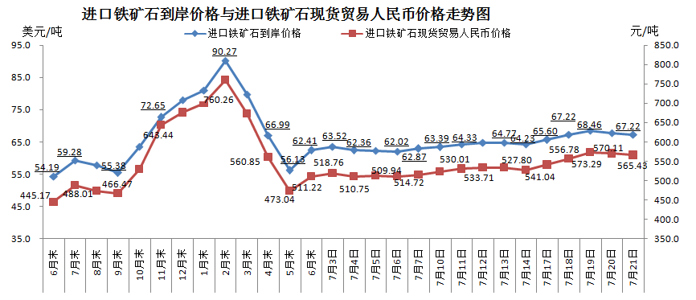
二、国产铁矿石价格
7月21日，国产铁矿石62%品位干基铁精矿含税价格为571.86元/吨，环比每吨上升1.22元，升幅为0.21%；比进口铁矿石高6.43元/吨，升幅为1.14%；当月平均价格为565.21元/吨，比进口铁矿石高30.45元/吨，升幅为5.69%。
7月21日，国产铁矿石65%品位干基铁精矿含税价格为635.80元/吨，环比每吨上升1.39元，升幅为0.22%；当月平均价格为628.24元/吨。
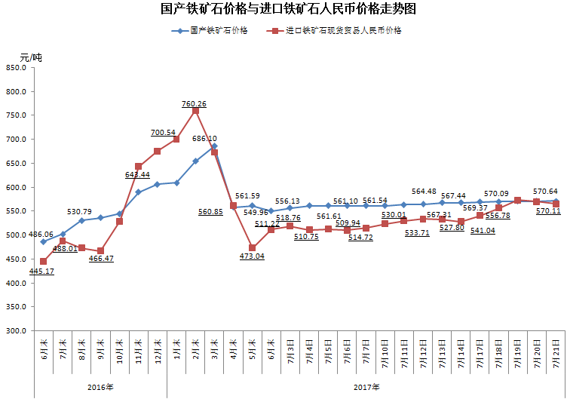
三、中国铁矿石价格指数（CIOPI）
7月21日，中国铁矿石价格指数（CIOPI）245.37点，环比下降1.77点，降幅为0.72%。其中：国产铁矿石价格指数为222.24点，环比上升0.47点，升幅为0.21%；进口铁矿石价格指数为248.87点，环比下降2.11点，降幅为0.84%。
